МИНИСТЕРСТВО НАУКИ И ВЫСШЕГО ОБРАЗОВАНИЯ
РОССИЙСКОЙ ФЕДЕРАЦИИ

ФЕДЕРАЛЬНОЕ ГОСУДАРСТВЕННОЕ АВТОНОМНОЕ ОБРАЗОВАТЕЛЬНОЕ УЧРЕЖДЕНИЕ ВЫСШЕГО ОБРАЗОВАНИЯ

НОВОСИБИРСКИЙ НАЦИОНАЛЬНЫЙ ИССЛЕДОВАТЕЛЬСКИЙ ГОСУДАРСТВЕННЫЙ УНИВЕРСИТЕТ

Факультет информационных технологий
Кафедра параллельных вычислений

ОТЧЕТ

О ВЫПОЛНЕНИИ ЛАБОРАТОРНОЙ РАБОТЫ

«ВВЕДЕНИЕ В АРХИТЕКТУРУ ARM»

студента 2 курса, 24211 группы

09.03.01 – «Информатика и вычислительная техника»

Преподаватель:

Новосибирск 2025

СОДЕРЖАНИЕ

ЦЕЛЬ 3
ЗАДАНИЕ 3
ОПИСАНИЕ РАБОТЫ 4
-O0 8
ЗАКЛЮЧЕНИЕ 16
Приложение 1 17

ЦЕЛЬ
1. Знакомство с программной архитектурой ARM.
2. Анализ ассемблерного листинга программы для архитектуры ARM.

ЗАДАНИЕ
1. Изучить основы программной архитектуры ARM.
2. Для программы на языке Си (из лабораторной работы 1) сгенерировать
ассемблерные листинги для архитектуры ARM, используя различные
уровни комплексной оптимизации.
3. Проанализировать полученные листинги и сделать следующее:
Сопоставьте команды языка Си с машинными командами.
Определить размещение переменных языка Си в программах на
ассемблере (в каких регистрах, в каких ячейках памяти).
Описать и объяснить оптимизационные преобразования,
выполненные компилятором.
Продемонстрировать использование ключевых особенностей
архитектуры ARM на конкретных участках ассемблерного кода.
4. Составить отчет по лабораторной работе. Отчет должен содержать
следующее.
Титульный лист.
Цель лабораторной работы.
Полный компилируемый листинг реализованной программы и
команды для ее компиляции.
Листинг на ассемблере с описаниями назначения команд с точки
зрения реализации алгоритма выбранного варианта.
Вывод по результатам лабораторной работы.

ОПИСАНИЕ РАБОТЫ
В лабораторной работе №1 на языке Си++ был реализован алгоритм вычисления числа pi. Код программы в Приложении 1.
Данный код был переведен на Assembler архитектуры ARM для 32-битной системы.
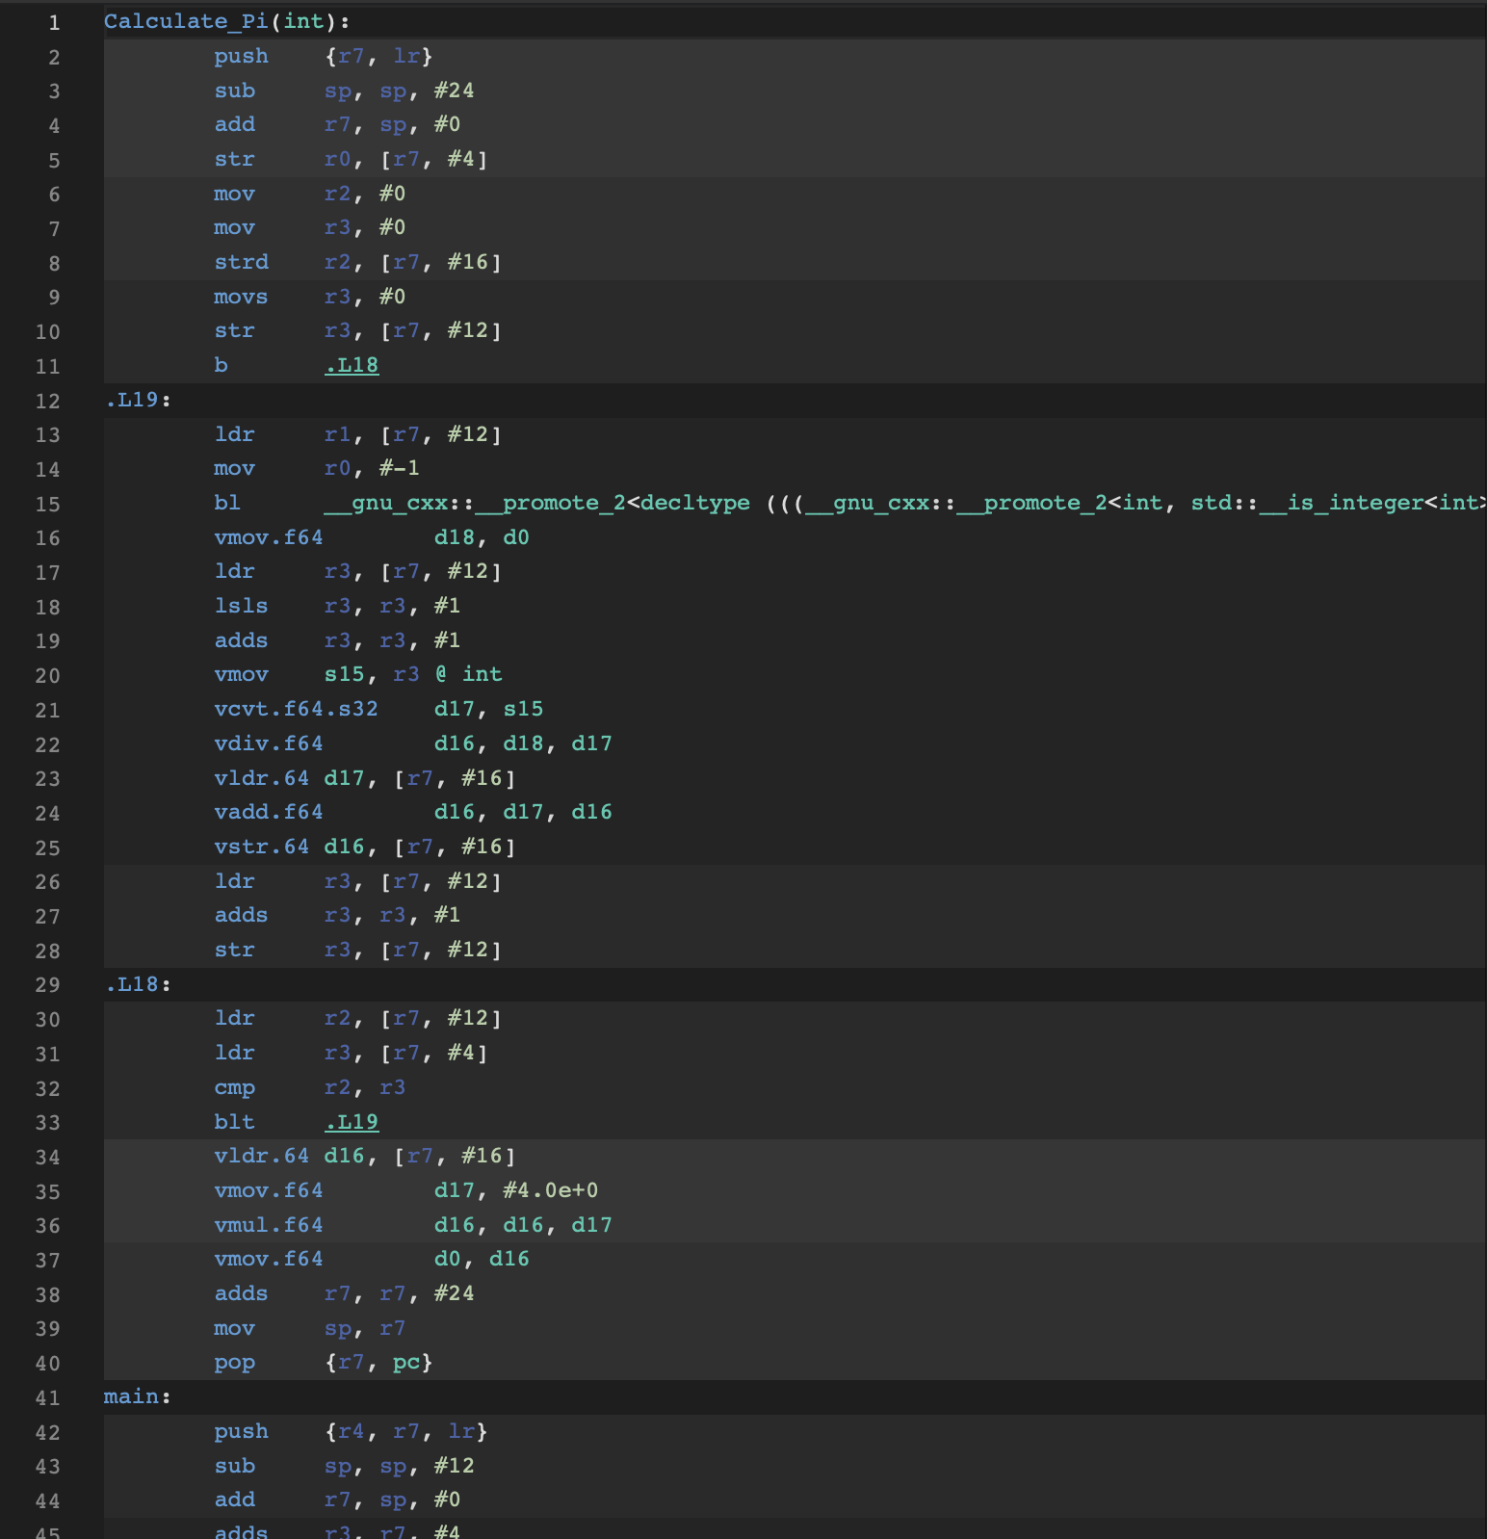

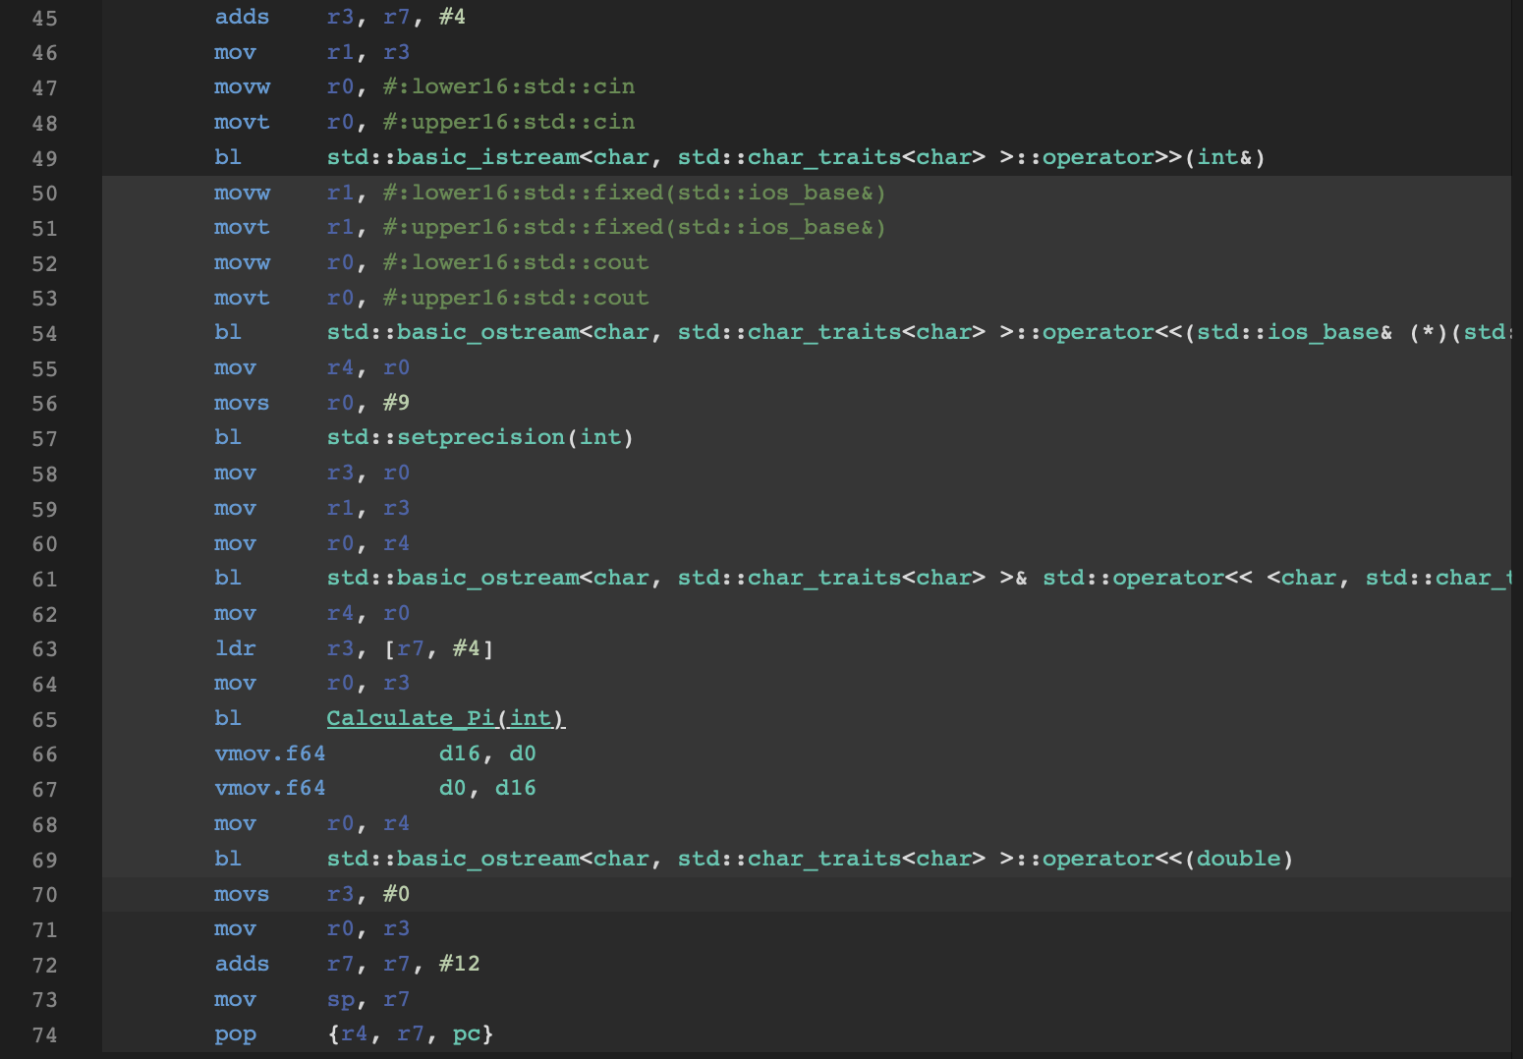
Функция Calculate_Pi(int n)
Ассемблерная команда | Что делает | Соответствующий C++
push {r7, lr} | Сохраняет регистры (пролог функции) | —
sub sp, sp, #24 | Выделяет место под локальные переменные | —
add r7, sp, #0 | Устанавливает frame pointer | —
str r0, [r7, #4] | Сохраняет аргумент n | int n
mov r2, #0 / mov r3, #0 / strd r2, [r7, #16] | Инициализация sum = 0.0 | double sum = 0.0;
movs r3, #0 / str r3, [r7, #12] | Инициализация счётчика i = 0 | int i = 0;
b .L18 | Переход к проверке условия цикла | for (...) начало
.L19: | Метка тела цикла | —
ldr r1, [r7, #12] / mov r0, #-1 / bl std::pow<int,int>(int,int) | Вычисляет pow(-1, i) | pow(-1, i)
vmov.f64 d18, d0 | Сохраняет результат pow(-1, i) | —
ldr r3, [r7, #12] / lsls r3, r3, #1 / adds r3, r3, #1 | Вычисляет 2*i + 1 | (2 * i + 1)
vmov s15, r3 / vcvt.f64.s32 d17, s15 | Преобразует в double | —
vdiv.f64 d16, d18, d17 | Делит (-1)^i / (2*i + 1) | pow(-1,i)/(2*i+1)
vldr.64 d17, [r7, #16] / vadd.f64 d16, d17, d16 / vstr.64 d16, [r7, #16] | Добавляет к сумме | sum += pow(-1,i)/(2*i+1);
ldr r3, [r7, #12] / adds r3, r3, #1 / str r3, [r7, #12] | Инкрементирует счётчик | i++;
.L18: / ldr r2, [r7, #12] / ldr r3, [r7, #4] / cmp r2, r3 / blt .L19 | Проверяет условие цикла | i < n
vldr.64 d16, [r7, #16] / vmov.f64 d17, #4.0e+0 / vmul.f64 d16, d16, d17 | Умножает сумму на 4.0 | return 4.0 * sum;
vmov.f64 d0, d16 | Подготовка возвращаемого значения | —
adds r7, r7, #24 / mov sp, r7 / pop {r7, pc} | Восстановление стека, возврат | —

Функция main()
Ассемблерная команда | Что делает | Соответствующий C++
push {r4, r7, lr} | Пролог функции main | —
sub sp, sp, #12 / add r7, sp, #0 | Выделяет место под переменные | —
adds r3, r7, #4 / mov r1, r3 / movw r0, #:lower16:std::cin ... bl std::basic_istream::operator>>(int&) | Считывает n с консоли | std::cin >> n;
movw r1, #:lower16:std::fixed / ... / bl std::basic_ostream::operator<<(...) | Устанавливает формат вывода fixed | std::cout << std::fixed;
movs r0, #9 / bl std::setprecision(int) | Устанавливает точность 9 | std::setprecision(9)
mov r1, r3 / mov r0, r4 / bl std::operator<<(...) | Применяет точность к std::cout | std::cout << std::setprecision(9);
ldr r3, [r7, #4] / mov r0, r3 / bl Calculate_Pi(int) | Вызывает функцию Calculate_Pi(n) | Calculate_Pi(n)
vmov.f64 d16, d0 / mov r0, r4 / bl std::basic_ostream::operator<<(double) | Выводит результат | std::cout << Calculate_Pi(n);
movs r3, #0 / mov r0, r3 | Готовит возвращаемое значение 0 | return 0;
adds r7, r7, #12 / mov sp, r7 / pop {r4, r7, pc} | Эпилог функции, выход | —

-O0
Листинг программы с оптимизацией O0 абсолютно идентичен листингу программы без оптимизаций.
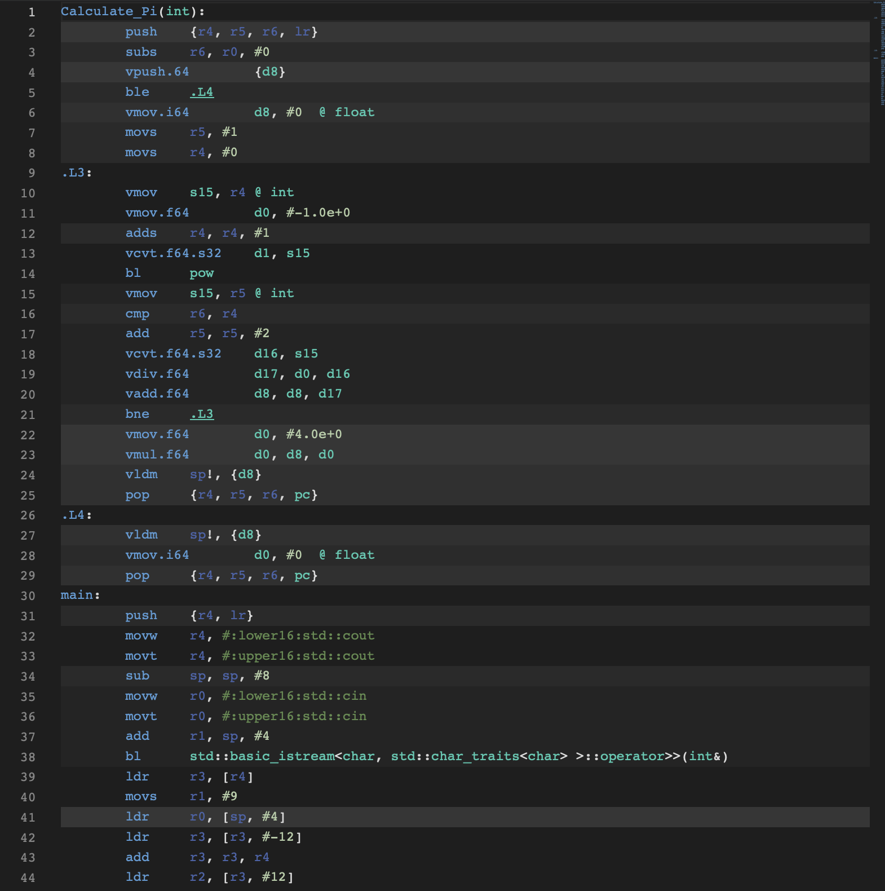
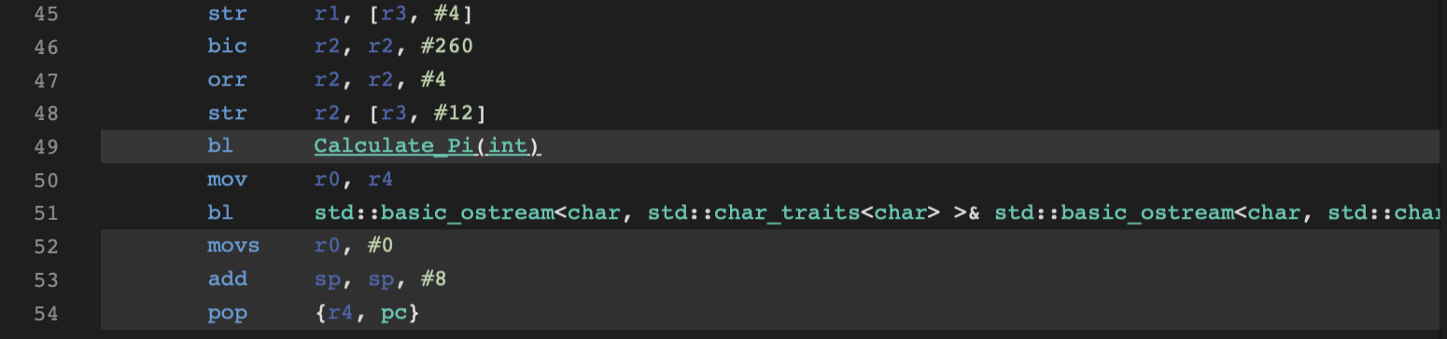
-O3

Функция Calculate_Pi(int)
Команда машинного листинга | Что делает (коротко) | Соответствующая строка C++
push {r4, r5, r6, lr} | Сохраняет регистры (пролог функции). | — (пролог)
subs r6, r0, #0 | Копирует аргумент r0 → r6 и устанавливает флаги (r6 = n). | int n (копирование аргумента в локальную рег.)
vpush.64 {d8} | Сохраняет VFP-регистр d8 на стек (сохранение локальной sum). | (сохранение локальной double)
ble .L4 | Если r6 <= 0 — перейти на метку .L4 (ранний возврат). | if (n <= 0) return 0.0;
vmov.i64 d8, #0 @ float | Устанавливает d8 = 0.0 (инициализация суммы). | double sum = 0.0;
movs r5, #1 | r5 = 1 (начальное значение знаменателя). | int denom = 1; (эквивалент)
movs r4, #0 | r4 = 0 (счётчик i). | int i = 0;
.L3: | Метка начала тела цикла. | начало цикла for / while
vmov s15, r4 @ int | Помещает i в VFP single reg s15 (для конверсии). | подготовка (double)i
vmov.f64 d0, #-1.0e+0 | Загружает в d0 значение -1.0 (база для pow). | подготовка -1.0 (база)
adds r4, r4, #1 | r4++ (инкремент i). (инкремент перед вызовом pow) | i++; (в реализации порядок соответствует ассемблеру)
vcvt.f64.s32 d1, s15 | Преобразует сохранённое старое значение i (в s15) в double → d1. | double exponent = (double)i_old;
bl pow | Вызов pow(d0, d1) → pow(-1.0, (double)i_old). | pow(-1.0, (double)i) → pow(-1, i)
vmov s15, r5 @ int | Кладёт значение denom (r5) в s15 для конверсии. | подготовка (double)denom
cmp r6, r4 | Сравнивает n и i (флаги для ветвления). | проверка условия выхода из цикла
add r5, r5, #2 | denom += 2 (следующий нечётный знаменатель). | denom += 2;
vcvt.f64.s32 d16, s15 | Конвертация denom в double → d16. | double denom_d = (double)denom_old;
vdiv.f64 d17, d0, d16 | d17 = d0 / d16 — вычисляет pow(-1,i)/denom. | term = pow(-1,i) / denom;
vadd.f64 d8, d8, d17 | d8 += d17 — накапливает в sum. | sum += term;
bne .L3 | Если r6 != r4 — повторить цикл (т.е. пока i != n). | for (i=0; i<n; ++i) { ... } (логика)
vmov.f64 d0, #4.0e+0 | Загружает 4.0 в d0. | подготовка множителя 4.0
vmul.f64 d0, d8, d0 | d0 = d8 * 4.0 — итог π = 4 * sum. | return 4.0 * sum;
vldm sp!, {d8} | Восстанавливает VFP-регистр d8 со стека. | восстанавливает сохранённую локальную VFP-рег.
pop {r4, r5, r6, pc} | Восстанавливает регистры и возвращает управление (возврат из функции). | возврат из функции с double в d0
.L4: | Метка для случая n <= 0. | if (n <= 0) ветка
vldm sp!, {d8} | Восстановление d8 перед возвратом. | —
vmov.i64 d0, #0 @ float | Устанавливает возвращаемое d0 = 0.0. | return 0.0;
pop {r4, r5, r6, pc} | Эпилог и возврат. | возврат 0.0

Функция main

Команда машинного листинга | Что делает (коротко) | Соответствующая строка C++
push {r4, lr} | Сохраняет r4 и адрес возврата (пролог). | —
movw r4, #:lower16:std::cout / movt r4, #:upper16:std::cout | Загружает адрес объекта std::cout в r4. | (адрес std::cout)
sub sp, sp, #8 | Выделяет 8 байт на стеке (для локальной n). | int n; (память под n)
movw r0, #:lower16:std::cin / movt r0, #:upper16:std::cin | r0 = адрес std::cin. | подготовка для std::cin
add r1, sp, #4 | r1 = адрес места на стеке для n (&n). | &n
bl std::basic_istream<...>::operator>>(int&) | Вызов std::cin >> n. | std::cin >> n;
ldr r3, [r4] | Загрузка указателя первого поля внутри std::cout (внутренности объекта). | доступ к внутренним полям std::cout
movs r1, #9 | r1 = 9 (точность). | int precision = 9;
ldr r0, [sp, #4] | Загружает n (в r0) — подготовка к вызову Calculate_Pi. | n
ldr r3, [r3, #-12] | Читает адрес/ссылку на структуру внутренностей/буфера потока (см. ниже). | — (внутренности iostream)
add r3, r3, r4 | Вычисляет адрес базы структуры iostream (внутренние поля). | —
ldr r2, [r3, #12] | Загружает текущие форматные флаги/поля. | чтение _flags/fmtflags
str r1, [r3, #4] | Записывает 9 в поле (вместо вызова setprecision). | precision = 9; (прямое присвоение внутреннего поля)
bic r2, r2, #260 | Сброс определённых битов флагов форматирования (маскирование). | очистка некоторых флагов формата
orr r2, r2, #4 | Устанавливает бит fixed в флагах (или аналогичный). | установка std::ios::fixed флага
str r2, [r3, #12] | Сохраняет обновлённые флаги обратно. | применение флагов std::cout (без вызова манипуляторов)
bl Calculate_Pi(int) | Вызов функции Calculate_Pi(n). | double res = Calculate_Pi(n);
mov r0, r4 | Помещает std::cout (адрес) в r0 для последующего вызова вставки double. | подготовка std::cout в качестве this
bl std::basic_ostream<...>::_M_insert<double>(double) | Вставляет double в поток std::cout (эквивалент << res). | std::cout << res;
movs r0, #0 | Готовит возвращаемое значение 0 для main. | return 0;
add sp, sp, #8 | Освобождает стек (деаллокация локал). | —
pop {r4, pc} | Восстанавливает r4 и возвращает управление. | эпилог main / возврат

- Стек vs регистры
  - Неоптимизированный: sum, i и т.п. хранятся в области стека ([r7, #16], [r7, #12]), часто выполняются загрузки/сохранения из/в память.
  - Оптимизированный: sum хранится в VFP-регистре d8, счётчик i и denom — в общих регистрах r4/r5. Меньше обращений к памяти → быстрее.
- Меньше обращений к памяти / меньше инструкций
  - Оптимизация свела переменные в регистры, убрала множественные ldr/str на каждом шаге цикла, тем самым сократив количество инструкций в теле цикла.
- Организация цикла
  - Неоптимизированный: цикл реализован с использованием загрузок i / хранения i на стеке, вычислением 2*i+1 через сдвиг lsls + adds.
  - Оптимизированный: использует r5 как явный счётчик знаменателя, add r5, r5, #2 (denom+=2), что дешевле, и r4 как счётчик i. Кроме того, инкремент i делается в другом месте по отношению к вызову pow, но семантика сохранена.
- Вызов pow
  - Неоптимизированный: виден вызов шаблонного/промоутируемого std::pow<int,int> через вспомогательный шаблон (__gnu_cxx::__promote_2...). Это генерирует дополнительные обёртки/преобразования.
  - Оптимизированный: вызывает pow напрямую с double (bl pow), загружая -1.0 и аргумент в VFP-регистры — прямой вызов pow(double,double). Это короче/эффективнее.
- Форматирование вывода (std::fixed / setprecision)
  - Неоптимизированный: выполняет отдельные вызовы operator<< и std::setprecision (функционные вызовы).
  - Оптимизированный: изменяет внутренние поля/флаги структуры std::cout напрямую (чтение/запись по смещениям). Это убирает несколько вызовов функций и повышает скорость, но делает код зависимым от внутренней структуры реализации iostream (более хрупко).
- Использование VFP / сохранение регистров FP
  - В оптимизированном коде явно используются VFP push/pop (vpush.64/vldm sp!, {d8}), а сумма удерживается в VFP-регистре d8 между итерациями — это быстрее, чем хранить double в памяти.
- Пролог/эпилог и frame pointer
  - Неоптимизированный (первый листинг) использовал r7 как frame pointer, выделял фиксированный размер стека (sub sp, sp, #24) и в конце использовал adds r7, r7, #24 / mov sp, r7 / pop {r7, pc}.
  - Оптимизированный использует push/pop регистров (без явной установки r7), короче и быстрее — компилятор убрал/не использовал frame pointer.
- Порядок вычислений и возможные малые числовые различия
  - Порядок операций (когда именно производится i++, где хранится частичная сумма) немного отличается — в редких случаях это может дать слегка отличающиеся результаты из-за округлений двойной точности, но математически формула эквивалентна.
- Уменьшение количества вызовов / inline-подходы
  - Оптимизация устранила/свела к минимуму дополнительные вызовы вспомогательных функций, вместо этого использованы прямые инструкции чтения/записи и арифметика в регистрах. Это уменьшает накладные расходы.

ЗАКЛЮЧЕНИЕ
Проделав лабораторную работу, я рассмотрел листинг программы на языке С++ для архитектуры ARM, сопоставил команды исходного кода с машинным и рассмотрел изменения при внедрении оптимизаций.

Приложение 1
